**Лабораторная работа № 2. Нормализации базы данных**

**Задание №1.**

База данных «Учет заказов покупателей», содержит следующую информацию:

- сведения о покупателе;

- дату заказа и количество заказанного товара;

- дату выполнения заказа и количество проданного товара;

- характеристика проданного товара;

**Задание.**

Нормализовать базу данных.

Сформировать инфологическую модель.

Сформировать даталогическую модель.

**Порядок выполнения работы:**

1. Имеем таблицу ФИРМА и ее структуру

Структура таблицы ФИРМА

Структура таблицы ФИРМА.

|  |  |  |  |  |
| --- | --- | --- | --- | --- |
|  | Имя поля | Тип | Ширина | Сущность |
| 1. | Фам_покупателя | Char | 20 |  |
| 2. | Телефон | Char | 13 |  |
| 3. | Индекс | Numeric | 10 |  |
| 4. | Город | Char | 20 |  |
| 5. | Адрес | Char | 60 |  |
| 6. | Предприятие | Char | 20 |  |
| 7. | Руководитель | Char | 30 |  |
| 8. | Кредит | Numeric | 12 |  |
| 9. | Дата_заказа | Date | 8 |  |
| 10. | Кол_заказано | Numeric | 10 |  |
| 11. | Дата_продажи | Date | 8 |  |
| 12. | Кол_продано | Numeric | 10 |  |
| 13. | Цена | Numeric | 12 |  |
| 14. | Наимен_категории | Char | 15 |  |
| 15 | Наимен_ товара | Char | 35 |  |

Примеры хранимых данных

|  |  |  |  |
| --- | --- | --- | --- |
| Имя поля | Запись1 | Запись2 | Запись3 |
| Фам_покупателя | Иванов С.С. | Лужкова Л.А. | Иванов С.С. |
| Телефон | 20-30-21 | 22-34-56 | 20-30-21 |
| Индекс | 445050 | 445050 | 445050 |
| Город | г.Тольятти | г.Тольятти | г.Тольятти |
| Адрес | ул Дорожная 22 | ул.Заречная 98 | ул Дорожная 22 |
| Предприятие | ООО «Луг» | ООО «Стриж» | ООО «Луг» |
| Руководитель | Сидоров Р.И. | Морозов С.П. | Сидоров Р.И. |
| Кредит | 0 | 1500 | 0 |
| Дата_заказа | 12.03.2005 | 12.03.2005 | 15.03.2005 |
| Кол_заказано | 20 | 30 | 50 |
| Дата_продажи | 13.03.2005 | 12.03.2005 | 15.03.2005 |
| Кол_продано | 20 | 30 | 50 |
| Цена | 10 р. | 156 р. | 10 р. |
| Наимен_категории | Хлебо-булочная | Хлебо-булочная | Хлебо-булочная |
| Наимен_ товара | хлеб «Бородинский» | Торт «Марс» | хлеб Бородинский» |

. Существует следующая таблица

|  |  |  |  |  |  |  |  |  |  |  |  |  |  |  |
| --- | --- | --- | --- | --- | --- | --- | --- | --- | --- | --- | --- | --- | --- | --- |
| Фам_ покупателя | Телефон | Индекс | Город | Адрес | Предприятие | Руководитель | Кредит | Дата  заказа | Кол_ заказано | Дата_ продажи | Кол_ продано | Цена | Наимен_ категории | Наимен_ товара |
| Иванов С. С. | 20-30-21 | 445050 | г. Тольятти | ул. Дорожная, 22 | ООО «Луг» | Сидоров Р. И. | 0 | 12.03.2005 | 20 | 13.03.2005 | 20 | 10р. | Хлебо-булочная | хлеб «Бородинский» |
| Лужкова Л. А. | 22-34-56 | 445050 | г. Тольятти | ул. Заречная, 98 | ООО «Стриж» | Морозов С. П. | 1500 | 12.03.2005 | 30 | 12.03.2005 | 30 | 156 р. | Хлебо-булочная | торт «Марс» |
| Иванов С.С. | 20-30-21 | 445050 | г. Тольятти | ул. Дорожная, 22 | ООО «Луг» | Сидоров Р. И. | 0 | 15.03.2005 | 50 | 15.03.2005 | 50 | 10 р. | Хлебо-булочная | хлеб «Бородинский» |

**Приведем таблицу в 1НФ**

Требования 1НФ

* В таблице не должно быть дублирующих строк
* В каждой ячейке таблицы хранится атомарное значение (одно не составное значение)
* В столбце хранятся данные одного типа
* Отсутствуют массивы и списки в любом виде

В таблице существуют ячейки, в которых хранятся составные значения. Атрибут «Фам_покупателя» содержит как фамилию, так и инициалы. Чтобы это изменить добавим еще один столбец «Инициалы_покупателя». Атрибут Адрес содержит, как улицу, так и дом, добавим еще один атрибут «Дом», чтобы обеспечить атомарность значений. Атрибут Руководитель также содержит как фамилию, так и инициалы руководителя, добавим еще один атрибут «Инициалы_руководителя». Атрибут «Наимен_товара» также содержит составное значение, можно добавить еще один атрибут «Вид_товара».

Таблица в 1НФ

|  |  |  |  |  |  |  |  |  |  |  |  |  |  |  |  |  |  |  |
| --- | --- | --- | --- | --- | --- | --- | --- | --- | --- | --- | --- | --- | --- | --- | --- | --- | --- | --- |
| Фам_ покупателя | Инициалы_покупателя | Телефон | Индекс | Город | Улица | Дом | Предприятие | Фам_руководителя | Инициалы _руководителя | Кредит | Дата  заказа | Кол_ заказано | Дата_ продажи | Кол_ продано | Цена | Наимен_ категории | Вид_ товара | Наимен_товара |
| Иванов | С. С. | 20-30-21 | 445050 | г. Тольятти | ул. Дорожная | 22 | ООО «Луг» | Сидоров | Р. И. | 0 | 12.03.2005 | 20 | 13.03.2005 | 20 | 10р. | Хлебо-булочная | хлеб | «Бородинский» |
| Лужкова | Л. А. | 22-34-56 | 445050 | г. Тольятти | ул. Заречная | 98 | ООО «Стриж» | Морозов | С. П. | 1500 | 12.03.2005 | 30 | 12.03.2005 | 30 | 156 р. | Хлебо-булочная | торт | «Марс» |
| Иванов | С. С. | 20-30-21 | 445050 | г. Тольятти | ул. Дорожная | 22 | ООО «Луг» | Сидоров | Р. И. | 0 | 15.03.2005 | 50 | 15.03.2005 | 50 | 10 р. | Хлебо-булочная | хлеб | «Бородинский» |

**Приведем таблицу в 2НФ**

Требования второй нормальной формы (2NF)

* Таблица должна находиться в первой нормальной форме
* Таблица должна иметь ключ
* Все неключевые столбцы таблицы должны зависеть от полного ключа (в случае если он составной)

Чтобы привести текущую таблицу во 2 нормальную форму необходимо декомпозировать ее, в результате будет существовать таблица «Покупатель», «Заказы покупателей» и «Заказы» с первичными ключами

Таблица «Покупатель»

|  |  |  |  |  |  |  |  |  |  |  |  |
| --- | --- | --- | --- | --- | --- | --- | --- | --- | --- | --- | --- |
| ИН_покупателя | Фам_ покупателя | Инициалы_покупателя | Телефон | Индекс | Город | Улица | Дом | Предприятие | Фам_руководителя | Инициалы _руководителя | Кредит |
| 1 | Иванов | С. С. | 20-30-21 | 445050 | г. Тольятти | ул. Дорожная | 22 | ООО «Луг» | Сидоров | Р. И. | 0 |
| 2 | Лужкова | Л. А. | 22-34-56 | 445050 | г. Тольятти | ул. Заречная | 98 | ООО «Стриж» | Морозов | С. П. | 1500 |
| 1 | Иванов | С. С. | 20-30-21 | 445050 | г. Тольятти | ул. Дорожная | 22 | ООО «Луг» | Сидоров | Р. И. | 0 |

Таблица «Заказы покупателей»

|  |  |
| --- | --- |
| ИН_заказа | ИН_покупателя |
| 1 | 1 |
| 2 | 2 |
| 3 | 1 |

Таблица «Заказы»

|  |  |  |  |  |  |  |  |  |
| --- | --- | --- | --- | --- | --- | --- | --- | --- |
| ИН_заказа | Дата  заказа | Кол_ заказано | Дата_ продажи | Кол_ продано | Цена | Наимен_ категории | Вид_ товара | Наимен_товара |
| 1 | 12.03.2005 | 20 | 13.03.2005 | 20 | 10р. | Хлебо-булочная | хлеб | «Бородинский» |
| 2 | 12.03.2005 | 30 | 12.03.2005 | 30 | 156 р. | Хлебо-булочная | торт | «Марс» |
| 3 | 15.03.2005 | 50 | 15.03.2005 | 50 | 10 р. | Хлебо-булочная | хлеб | «Бородинский» |

.

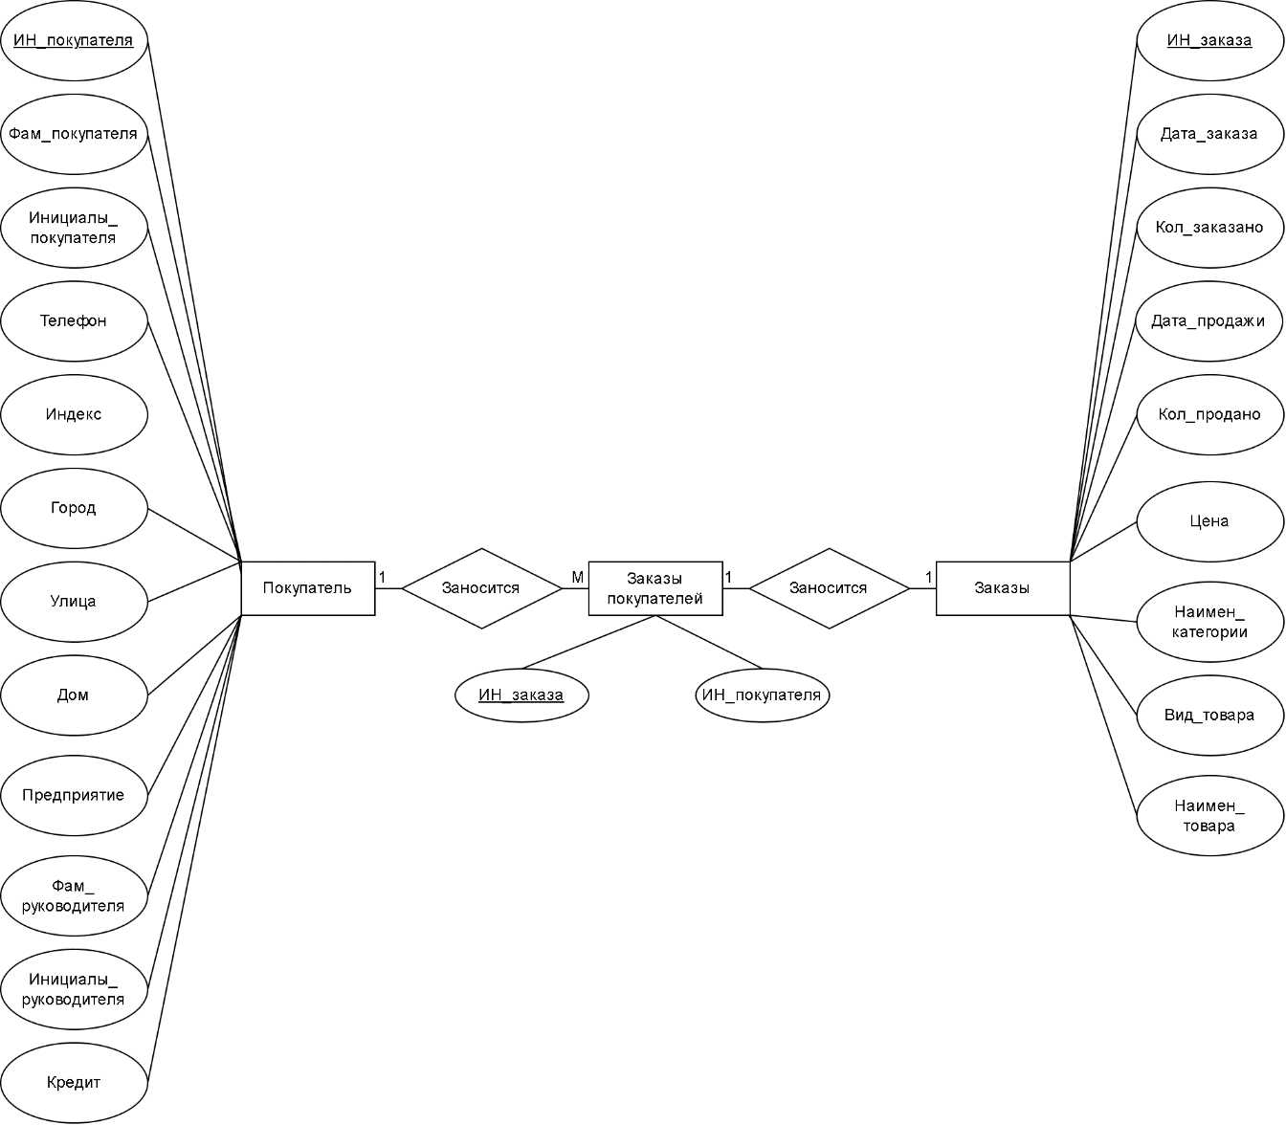Рисунок 1. Нотация Питера-Чена.

**Приведем таблицу в 3НФ**

Требования третьей нормальной формы (3NF) заключается в том, чтобы в таблицах отсутствовала транзитивная зависимость.

Чтобы привести таблицу в 3НФ удалим транзитивные зависимости. В таблице «Покупатель» вынесем атрибуты «Предприятие», «Фам_руководителя» и «Инициалы_руководителя» в отдельную таблицу с первичным ключом «ИН_предприятия» и в таблицу «Покупатель» добавим атрибут «ИН_предприятия», который будет ссылаться на таблицу «Предприятие». Таким же образом создадим отдельную таблицу «Товары»

Таблица «Покупатель»

|  |  |  |  |  |  |  |  |  |
| --- | --- | --- | --- | --- | --- | --- | --- | --- |
| ИН_покупателя | Фам_ покупателя | Инициалы_покупателя | Телефон | Индекс | ИН_города | Улица | Дом | ИН_предприятия |
| 1 | Иванов | С. С. | 20-30-21 | 445050 | 1 | ул. Дорожная | 22 | 1 |
| 2 | Лужкова | Л. А. | 22-34-56 | 445050 | 1 | ул. Заречная | 98 | 2 |
| 1 | Иванов | С. С. | 20-30-21 | 445050 | 1 | ул. Дорожная | 22 | 1 |

Таблица «Город»

|  |  |
| --- | --- |
| ИН_города | Город |
| 1 | г. Тольятти |

Таблица «Заказы покупателей»

|  |  |
| --- | --- |
| ИН_заказа | ИН_покупателя |
| 1 | 1 |
| 2 | 2 |
| 3 | 1 |

Таблица «Предприятие»

|  |  |  |
| --- | --- | --- |
| ИН_предприятия | Название_предприятия | ИН_руководителя |
| 1 | ООО «Луг» | 1 |
| 2 | ООО «Стриж» | 2 |

Таблица «Руководитель»

|  |  |  |
| --- | --- | --- |
| ИН_руководителя | Фам_руководителя | Инициалы _руководителя |
| 1 | Сидоров | Р. И. |
| 2 | Морозов | С. П. |

Таблица «Заказы»

|  |  |  |  |
| --- | --- | --- | --- |
| ИН_заказа | Дата  заказа | Кол_ заказано | ИН_товара |
| 1 | 12.03.2005 | 20 | 1 |
| 2 | 12.03.2005 | 30 | 2 |
| 3 | 15.03.2005 | 50 | 1 |

Таблица «Продажи»

|  |  |  |
| --- | --- | --- |
| ИН_заказа | Дата_ продажи | Кол_ продано |
| 1 | 13.03.2005 | 20 |
| 2 | 12.03.2005 | 30 |
| 3 | 15.03.2005 | 50 |

Таблица «Товары»

|  |  |  |  |  |
| --- | --- | --- | --- | --- |
| ИН_товара | Наимен_товара | Наимен_ категории | Вид_ товара | Цена |
| 1 | «Бородинский» | 1 | 1 | 10р. |
| 2 | «Марс» | 1 | 2 | 156 р. |

Таблица «Категория»

|  |  |
| --- | --- |
| ИН_категории | Наимен_категории |
| 1 | Хлебо-булочная |

Таблица «Вид»

|  |  |
| --- | --- |
| ИН_вида | Наимен_вида |
| 1 | хлеб |

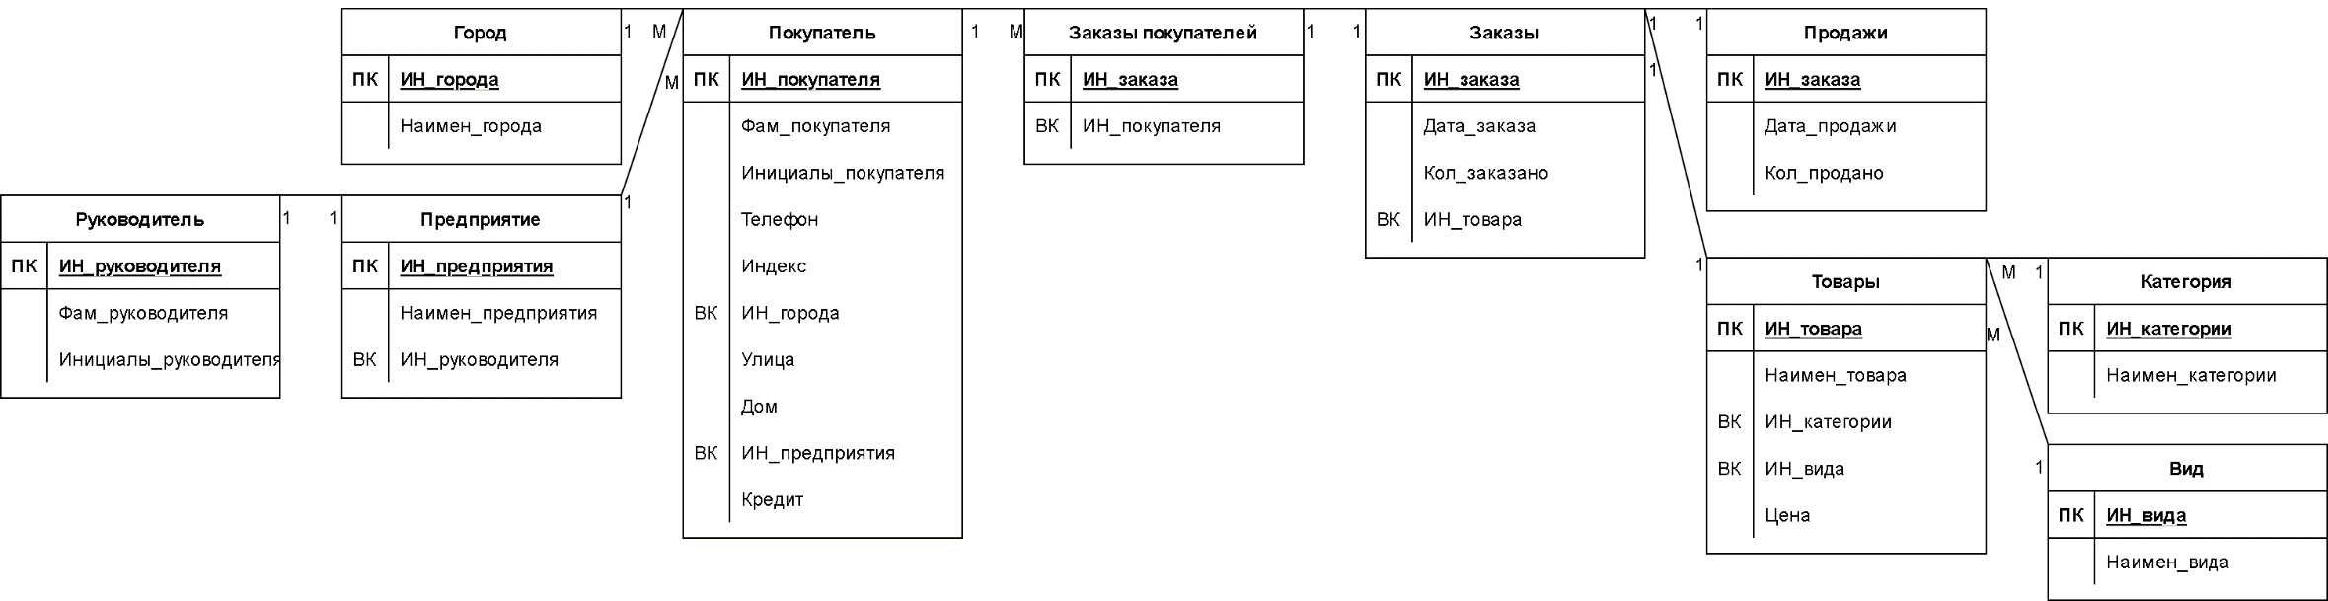

Рисунок 2. Инфологическая модель.

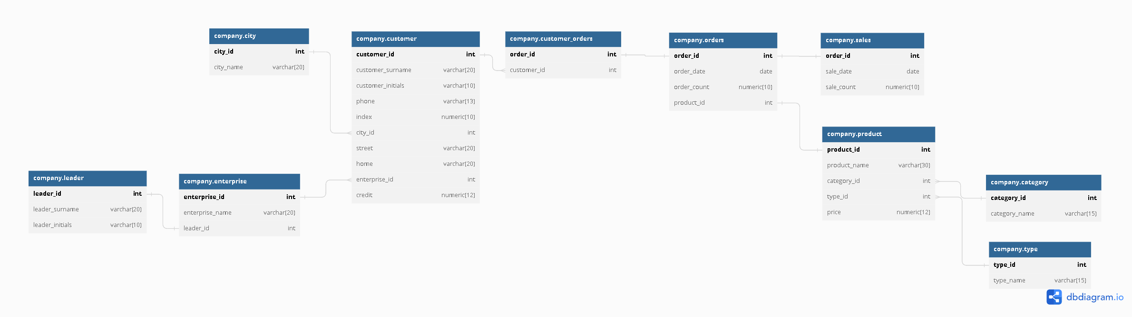

Рисунок 3. Даталогическая модель.

**Задание №2.**

Необходимо смоделировать базу данных гипермаркета (можно за основу взять любой из существующих, или придумать свой). При создании базы данных необходимо учесть в обязательном порядке следующие концептуальные требования:

1. Наименование товара
2. Количество товара
3. Дата накладной
4. Дата изготовления
5. Наименование поставщика
6. Адрес поставщика
7. Номер накладной
8. Цена за единицу
9. Стоимость товара
10. Единицы измерения

|  |  |  |  |  |  |
| --- | --- | --- | --- | --- | --- |
| № п/п | Наименование (русское) | Наименование (английское) | Тип | Ширина | Сущность |
| 1. |  |  |  |  |  |
| 2. |  |  |  |  |  |
| 3. |  |  |  |  |  |
| 4. |  |  |  |  |  |
| 5. |  |  |  |  |  |
| 6. |  |  |  |  |  |
| 7. |  |  |  |  |  |
| 8. |  |  |  |  |  |
| 9. |  |  |  |  |  |
| 10. |  |  |  |  |  |
| 11. |  |  |  |  |  |
| 12. |  |  |  |  |  |
| 13. |  |  |  |  |  |
| 14. |  |  |  |  |  |
| 15 |  |  |  |  |  |

В случае необходимости, можно привнести в базу данных свои сущности и атрибуты

После формирования универсального отношения, его надо нормализовать.

По окончанию процесса нормализации, формируется инфологическая и даталогическая модель БД.

|  |  |  |  |  |  |
| --- | --- | --- | --- | --- | --- |
| № п/п | Наименование (русское) | Наименование (английское) | Тип | Ширина | Сущность |
| 1. | Наимен_товара | Product_name | Char | 35 |  |
| 2. | Наимен_категории | Category_name | Char | 15 |  |
| 3. | Кол_товара | Product_count | Numeric | 10 |  |
| 4. | Номер_накладной | Coningment_note_number | Numeric | 15 |  |
| 5. | Дата_накладной | Coningment_note_date | Date | 8 |  |
| 6. | Изготовитель | Manufacturer | Char | 35 |  |
| 7. | Адрес_изготовителя | Manufacturer_address | Char | 35 |  |
| 8. | Дата_изготовления | Manufacture_date | Date | 8 |  |
| 9. | Поставщик | Provider | Char | 35 |  |
| 10. | Адрес_поставщика | Provider_address | Char | 35 |  |
| 11. | Цена_за_единицу | Unit | Numeric | 12 |  |
| 12. | Стоимость_товара | Price_of_product | Numeric | 12 |  |
| 13. | Единицы_измерения | Unit | Char | 10 |  |
| 14. | Дата_продажи | Date_of_sale | Date | 8 |  |
| 15. | Время_продажи | Time_of_sale | Time | 8 |  |
| 16. | Продавец | Saler | Char | 35 |  |
| 17. | Номер_чека | Check_number | Numeric | 15 |  |

Существует следующая таблица

|  |  |  |  |  |  |  |  |  |  |  |  |  |  |  |  |  |
| --- | --- | --- | --- | --- | --- | --- | --- | --- | --- | --- | --- | --- | --- | --- | --- | --- |
| Наимен_ товара | Наимен_ категории | Кол_ товара | Номер_ накладной | Дата_ накладной | Изготовитель | Адрес_ изготовителя | Дата_ изготовления | Поставщик | Адрес_ поставщика | Цена_ за_еденицу | Стоимость_ товара | Единицы_ измерения | Дата_ продажи | Время продажи | Продавец | Номер_чека |
| Хлеб «Столичный» | Хлебо-булочная | 20 | 1 | 25.10.2022 | ООО «Отечественный хлеб» | г. Москва, пр-т Мира, д.56 | 24.10.2022 | ООО «ВекторХолдинг» | г. Реутов, ул. Ленина, д. 1 | 40 р. | 40 р. | граммы | 27.10.2022 | 14:55 | Иванова Е. А. | 1 |
| Пирог «Наполеон» | Хлебо-булочная | 30 | 2 | 26.10.2022 | ООО «Отечественный хлеб» | г. Москва,  пр-т Мира,  д. 56 | 25.10.2022 | ООО «ВекторХолдинг» | г. Реутов, ул. Ленина, д. 1 | 120 р. | 120 р. | граммы | 27.10.2022 | 17:05 | Иванова Е. А. | 2 |
| Творог «Деревенский» | Кисломолочные продукты | 35 | 3 | 25.10.2022 | ООО «Молочные реки» | г. Люберцы, ул. Сакко и Ванцетти, д. 4 | 25.10.2022 | ООО  «ВекторХолдинг» | г. Реутов, ул. Ленина, д. 1 | 50 р. | 50 р. | граммы | 28.10.2022 | 19:25 | Сергеева О. М. | 3 |

**Приведем таблицу в 1НФ**

Требования 1НФ

* В таблице не должно быть дублирующих строк
* В каждой ячейке таблицы хранится атомарное значение (одно не составное значение)
* В столбце хранятся данные одного типа
* Отсутствуют массивы и списки в любом виде

В таблице существуют ячейки, в которых хранятся составные значения. Атрибут «Наимен_товара» содержит как тип товара, так и его наименование, поэтому добавим еще один атрибут «Вид_товара». Ячейки атрибута «Адрес_изготовителя» содержать город, улицу и дом, поэтому следует разбить этот столбец на три: «Город», «Улица», «Дом». Тоже самое сделаем с «Адрес_поставщика». Атрибут «Продавец» разделим на атрибуты «Фам_продавца» и «Инициалы_продавца».

Таблица в 1НФ.

|  |  |  |  |  |  |  |  |  |  |  |  |  |  |  |  |  |  |  |  |  |  |  |
| --- | --- | --- | --- | --- | --- | --- | --- | --- | --- | --- | --- | --- | --- | --- | --- | --- | --- | --- | --- | --- | --- | --- |
| Наимен_ товара | Вид_ товара | Наимен_ категории | Кол_ товара | Номер_ накладной | Дата_ накладной | Изготовитель | Город_ изготовителя | Улица | Дом | Дата_ изготовления | Поставщик | Город_ поставщика | Улица_ поставщика | Дом_ поставщика | Цена_ за_еденицу | Стоимость_ товара | Единицы_ измерения | Дата_ продажи | Время продажи | Продавец | Инициалы_продавца | Номер_чека |
| «Столичный» | Хлеб | Хлебо -булочная | 20 | 1 | 25.10.2022 | ООО «Отечественный хлеб» | г. Москва | пр-т Мира | д.56 | 24.10.2022 | ООО «ВекторХолдинг» | г. Реутов | ул. Ленина | д. 1 | 40 р. | 40 р. | граммы | 27.10.2022 | 14:55 | Иванова Е. А. | Е. А. | 1 |
| «Наполеон» | Пирог | Хлебо -булочная | 30 | 2 | 26.10.2022 | ООО «Отечественный хлеб» | г. Москва | пр-т Мира | д. 56 | 25.10.2022 | ООО «ВекторХолдинг» | г. Реутов | ул. Ленина | д. 1 | 120 р. | 120 р. | граммы | 27.10.2022 | 17:05 | Иванова Е. А. | Е. А. | 2 |
| «Деревенский» | Творог | Кисломолочные продукты | 35 | 3 | 25.10.2022 | ООО «Молочные реки» | г. Люберцы, | ул. Сакко и Ванцетти | д. 4 | 25.10.2022 | ООО  «ВекторХолдинг» | г. Реутов | ул. Ленина | д. 1 | 50 р. | 50 р. | граммы | 28.10.2022 | 19:25 | Сергеева О. М. | О. М. | 3 |

**Приведем таблицу в 2НФ**

Требования второй нормальной формы (2NF)

* Таблица должна находиться в первой нормальной форме
* Таблица должна иметь ключ
* Все неключевые столбцы таблицы должны зависеть от полного ключа (в случае если он составной)

Приведем таблицу в 2НФ путем разделения одной таблицы на несколько и к каждой таблице добавим первичный ключ. Создадим таблицы «Товары», «Продажи» и «Проданные товары».

Таблица «Товары»

|  |  |  |  |  |  |  |  |  |  |  |  |  |  |  |  |  |  |  |
| --- | --- | --- | --- | --- | --- | --- | --- | --- | --- | --- | --- | --- | --- | --- | --- | --- | --- | --- |
| ИН_товара | Наимен_ товара | Вид_ товара | Наимен_ категории | Кол_ товара | Номер_ накладной | Дата_ накладной | Изготовитель | Город_ изготовителя | Улица | Дом | Дата_ изготовления | Поставщик | Город_ поставщика | Улица_ поставщика | Дом_ поставщика | Цена_ за_еденицу | Стоимость_ товара | Единицы_ измерения |
| 1 | «Столичный» | Хлеб | Хлебо -булочная | 20 | 1 | 25.10.2022 | ООО «Отечественный хлеб» | г. Москва | пр-т Мира | д.56 | 24.10.2022 | ООО «ВекторХолдинг» | г. Реутов | ул. Ленина | д. 1 | 40 р. | 40 р. | граммы |
| 2 | «Наполеон» | Пирог | Хлебо -булочная | 30 | 2 | 26.10.2022 | ООО «Отечественный хлеб» | г. Москва | пр-т Мира | д. 56 | 25.10.2022 | ООО «ВекторХолдинг» | г. Реутов | ул. Ленина | д. 1 | 120 р. | 120 р. | граммы |
| 3 | «Деревенский» | Творог | Кисломолочные продукты | 35 | 3 | 25.10.2022 | ООО «Молочные реки» | г. Люберцы, | ул. Сакко и Ванцетти | д. 4 | 25.10.2022 | ООО  «ВекторХолдинг» | г. Реутов | ул. Ленина | д. 1 | 50 р. | 50 р. | граммы |

Таблица «Проданные товары»

|  |  |
| --- | --- |
| Номер_чека | ИН_товара |
| 1 | 1 |
| 2 | 2 |
| 3 | 3 |

Таблица «Продажи»

|  |  |  |  |  |
| --- | --- | --- | --- | --- |
| Номер_чека | Дата_ продажи | Время продажи | Продавец | Инициалы_продавца |
| 1 | 27.10.2022 | 14:55 | Иванова | Е. А. |
| 2 | 27.10.2022 | 17:05 | Иванова | Е. А. |
| 3 | 28.10.2022 | 19:25 | Сергеева | О. М. |

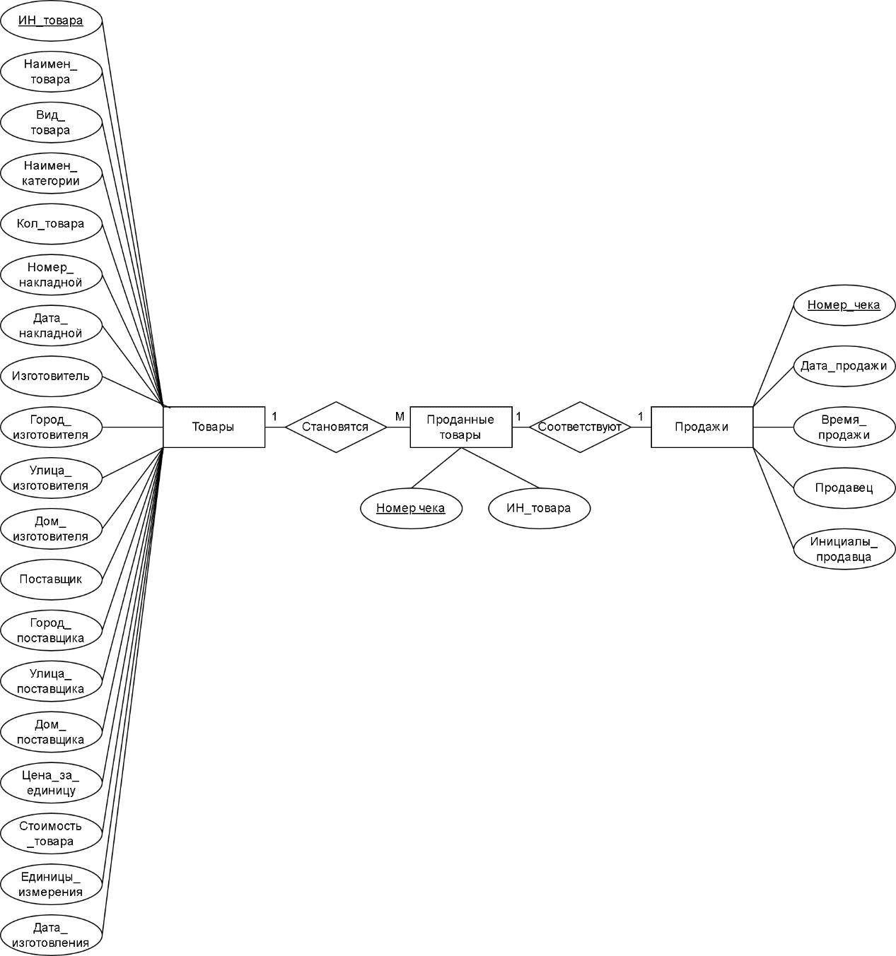

Рисунок 4. Нотация Питера-Чена.

**Приведем таблицу в 3НФ**

Требования третьей нормальной формы (3NF) заключается в том, чтобы в таблицах отсутствовала транзитивная зависимость.

Чтобы привести таблицы к 3НФ необходимо добавить новые таблицы «Вид товара», «Категория товара», «Склад», «Изготовитель», «Поставщик», «Продажи», «Сотрудник»

Таблица «Товары»

|  |  |  |  |  |  |  |  |  |  |
| --- | --- | --- | --- | --- | --- | --- | --- | --- | --- |
| ИН_товара | Наимен_ товара | ИН_вида | ИН_категории | ИН_изготовителя | ИН_поставщика | Дата_изготовления | Единицы_измерения | Цена_за_еденицу | Стоимость |
| 1 | «Столичный» | 1 | 1 | 1 | 1 | 24.10.2022 | граммы | 40 р. | 40 р. |
| 2 | «Наполеон» | 2 | 1 | 1 | 1 | 25.10.2022 | граммы | 120 р. | 120 р. |
| 3 | «Деревенский» | 3 | 2 | 2 | 1 | 25.10.2022 | граммы | 50 р. | 50 р. |

Таблица «Вид товара»

|  |  |
| --- | --- |
| ИН_вида | Наимен_ вида |
| 1 | Хлеб |
| 2 | Пирог |
| 3 | Творог |

Таблица «Категория товара»

|  |  |
| --- | --- |
| ИН_категории | Наимен_ вида |
| 1 | Хлебо -булочная |
| 2 | Кисломолочные продукты |

Таблица «Изготовитель»

|  |  |  |  |  |
| --- | --- | --- | --- | --- |
| ИН_изготовителя | Изготовитель | Город_ изготовителя | Улица | Дом |
| 1 | ООО «Отечественный хлеб» | г. Москва | пр-т Мира | д.56 |
| 2 | ООО «Молочные реки» | г. Люберцы | ул. Сакко и Ванцетти | д. 4 |

Таблица «Поставщик»

|  |  |  |  |  |
| --- | --- | --- | --- | --- |
| ИН_поставщика | Поставщик | Город_ поставщика | Улица_ поставщика | Дом_ поставщика |
| 1 | ООО «ВекторХолдинг» | г. Реутов | ул. Ленина | д. 1 |

Таблица «Склад»

|  |  |  |
| --- | --- | --- |
| Номер_ накладной | ИН_товара | Кол_товара |
| 1 | 1 | 20 |
| 2 | 2 | 30 |
| 3 | 3 | 35 |

Таблица «Накладные»

|  |  |
| --- | --- |
| Номер_ накладной | Дата_ накладной |
| 1 | 25.10.2022 |
| 2 | 26.10.2022 |
| 3 | 25.10.2022 |

Таблица «Продажи»

|  |  |  |  |
| --- | --- | --- | --- |
| Номер_чека | Дата_ продажи | Время продажи | ИН_сотрудника |
| 1 | 27.10.2022 | 14:55 | 1 |
| 2 | 27.10.2022 | 17:05 | 1 |
| 3 | 28.10.2022 | 19:25 | 2 |

Таблица «Сотрудники»

|  |  |  |  |
| --- | --- | --- | --- |
| ИН_сотрудника | Фам_сторудника | Инициалы_сотрудника | ИН_должности |
| 1 | Иванова | Е. А. | 1 |
| 2 | Сергеева | О. М. | 1 |

Таблица «Должность»

|  |  |
| --- | --- |
| ИН_должности | Намиен_должности |
| 1 | Продавец |

Таблица «Проданные товары»

|  |  |
| --- | --- |
| Номер_чека | ИН_товара |
| 1 | 1 |
| 2 | 2 |
| 3 | 3 |

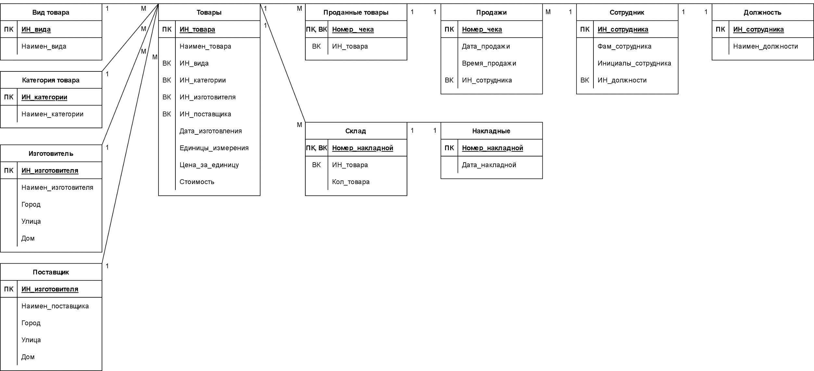



Рисунок 6. Даталогическая модель.